Prozeduraren helburua  Prozeduraren definizioa edo zertarako bideratzen den. |  | Kontserbazio egutegia aplikatzea. Kontserbazio egutegian botatzeko diren serieetarako onartutako irizpideak gauzatzea
Lantaldea  Prozeduraren ekintza nagusiak bideratzen dituzten pertsonaz osatuko da. |  | Antolakuntza arduraduna  Normalizazio teknikaria  Informatika burua |  | Jabea/arduraduna  Prozeduraren ardura orokorra izateko formalki izendatutako pertsona. | Artxibozaina

Jardueren garapena |  |  | Prozedura bideratzen diren urratsen azalpena.
Zkia. | Fasea | URRATSAK |  | NORK | EPEAK | Dokumentuak | OHARRAK
01 |  | Deuseztatu nahi den seriea kontserbazio egutegian dagoen begiratu. Eta seriea (dokumentu multzoa) deuseztatzeko irizpidea duela ziurtatu |  | Udal departamentu bakoitzeko burua  Artxibozaina | Edozein momentutan
02 |  | Ez badago kontserbazio egutegian jasota, PR0044 prozedurara joan (Kontserbazioa egutegia) |  | Udal departamentu bakoitzeko burua | Edozein momentutan | Kontserbazioa egutegiaren araua
03 |  | Espedienteak identifikatu: fetxak, deskripzioa, sailkapena, signatura, kontserbazio egutegiko kodea |  | Udal departamentu bakoitzeko burua  Artxibozaina | Ezin da zehaztu | Agiriak deuseztatzeko orria (F0114), zerbitzuburuak sinatuta | Eredua (F0114) dokumentazioaren departamentu arduradunean bete egin behar da; dokumentu honek zerbitzu buruaren sinadura eraman behar du.
04 |  | Jasotako zerrendaren erkatzea eta onarpena |  | Artxibozaina | Ezin da zehaztu | Agiriak deuseztatzeko orria (F0114), Artxibozainak sinatuta | Zerbitzutik bidalikatiko zerrenda erkatu eta onartzen badu Artxibozainak sinatu egingo du
05 |  | Dokumentuak deuseztatzea |  | Udal Departamentuan edo Robertok | Ezin da zehaztu
06 |  | Deuseztutako dokumentuen erregistroa |  | Artxibozaina | Ezin da zehaztu | Datu-basean erregistratzea
07 |  | Aktan jaso zer bota den, noiz, signatura, kontserbazio egutegia |  | Udal departamentu bakoitzeko burua  Artxibozaina | Ezin da zehaztu | Deuseztatze Akta (bi ale, sinatuta) | FM-en egindako datubasean jasota gelditzen da deuseztatu den dokumentazioa.  Bertan dago akta sortzeko eredua.  Akta zerbitzuruak eta artxibozainak sinatu behar dute.

Prozedurarekin lotutako agiri eta erregistroak  Prozeduraren jarduerak bideratzeko lagungarri izan litekeen dokumentazioa (arauak, eskuliburuak, informazio baliabideak…) |  | Agirien deuseztatze-akta | Agiriak_deuseztatze_Akta.doc  Datubasetik ateratzen da
 |  | Agiriak deuseztatzeko orria (espurgoa) F0114 inprimakia | Bertan betetzeko argibideak daude. Zerbitzu buruak bidaltzen duenean sinatu behar du.  Artxibozainak, erkatu eta onartutakoan sinatu behar du.
 |  | “Espurgoak” datubasea (FM) | Akta datu-base honetatik ateratzen da
 |  | Serieen balorazio fitxak | PR044 Balioestearekin lotuta, han sortzen da fitxa.

Bertsioen kontrola |  | Prozesuaren fitxak eduki dituen bertsioen zerrenda
Zenbakia | Data | Aldaerak | Nork onartuta

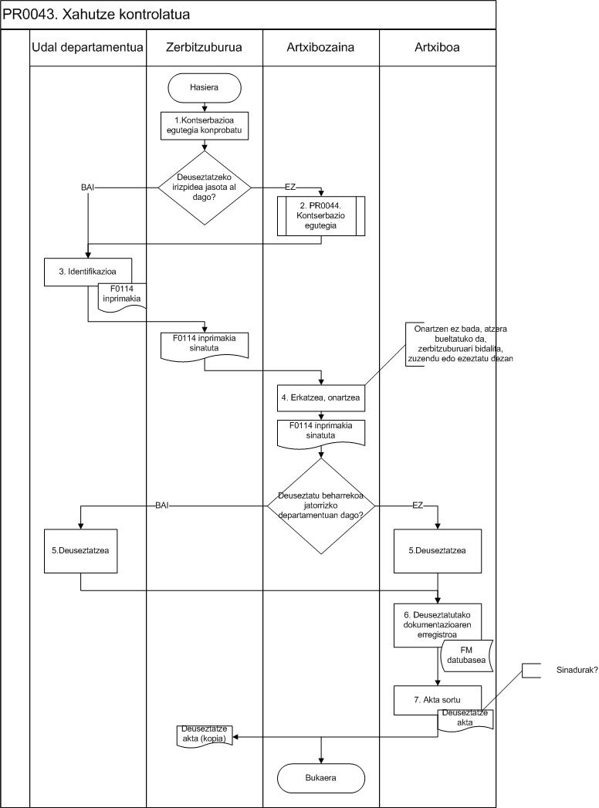

Zer da? | Kontserbazio egutegia aplikatzea. Kontserbazio egutegian botatzeko diren serieetarako onartutako irizpideak gauzatzea
Zertarako? | Bota denaren ebidentzia izateko
Legeak eta arauak | ISO 27001:2013  UNE EN 15713
Nola? | Erabakia, dokumentu-serieka hartzen denez, dokumentuak suntsitu behar direnean, egutegian jasota dagoena oinarri bezala erabilita, dagokion zerbitzuak Agiriak deuseztatzeko orria(F0114) beteko du eta udal artxibora bidali.  Egindako espurgoa -bota dena zer den jasota gera dadin- aktan jasoko da. (Agiriak deuseztatzeko akta izeneko dokumentua da).  Botatzekoak edo deuseztatzekoak diren agiriak datu pertsonalak izanez gero txikitu egin beharko dira. | Instrumentos y método
Prozedura | PR0043
Eredu edo inprimakiak | Agiriak deuseztatzeko orria (espurgoa) F0114 inprimakia  Agirien deuseztatze-akta (FM datubasean)

